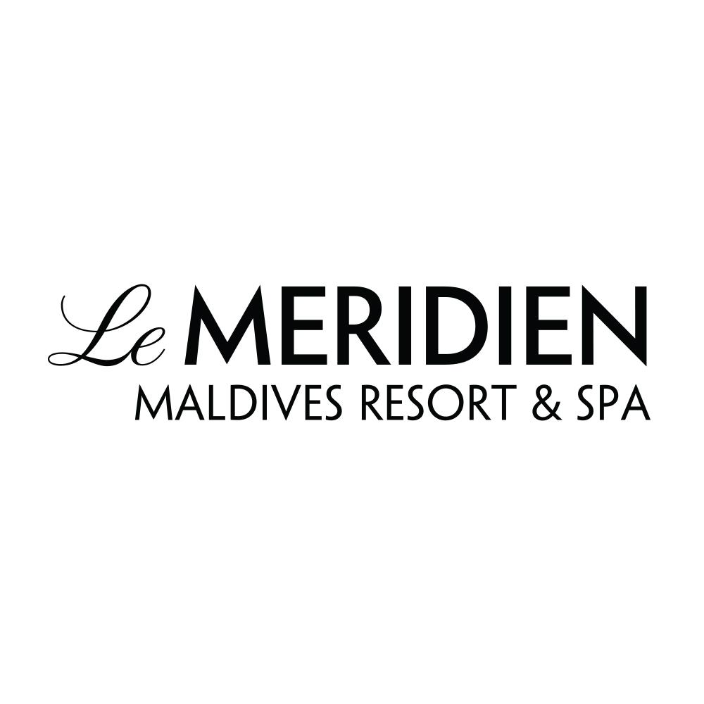

Pressemitteilung uschi liebl pr
xx. Dezember 2022
New Year, New You im Le Méridien Maldives Resort & Spa
Der Explore Spa startet mit neuem Spa-Menü für Groß und Klein
ins Jahr 2023
In der malerisch abgelegenen Ecke des Lhaviyani-Atolls läutet das luxuriöse Le Méridien Maldives Resort & Spa das Jahr 2023 mit zahlreichen neuen Wellness-Highlights ein. Im Familienurlaub können sich ab sofort nicht nur die Eltern ausgiebig verwöhnen lassen, denn für Kinder gibt es nun auch ein speziell auf die Bedürfnisse der Kleinen abgestimmtes Spa-Menü. Mutter und Vater genießen zur selben Zeit beispielsweise die Le Méridien Discovery Massage, die sich auf die traditionsreichen, lokalen Heilmethoden aus der Region des Indischen Ozeans besinnt. Dank des Family Times Spa-Pakets lässt sich die gemeinsame Erholungszeit für Groß und Klein individuell zusammenstellen. Wer seinem Körper einen ganzheitlichen Energieschub geben möchte, der bucht ein vier- oder siebentägiges Wellness-Retreat – Yoga und Meditation, Massagen, private Fitnesskurse und dazu vitalisierende, auf das individuelle Programm abgestimmte, Smoothies sorgen für Wohlbefinden rundum.
Ins neue Jahr startet man am besten mit den Füßen im Sand, umringt von azurblauem Ozean und bestens erholt – diese Kombination finden Urlauber im Le Méridien Maldives Resort & Spa. Der preisgekrönte Explore Spa, dessen Behandlungsräume über der türkisfarbenen Lagune schweben und den Blick auf die darunter liegenden Korallengärten eröffnen, hat sein umfangreiches Angebot ab Januar 2023 weiter ausgebaut. Wellnessangebote für die ganze Familie sowie für werdende Mütter, neue Signature-Anwendungen und mehrtägige Wellness-Retreats stehen nun auf dem Spa-Menü.
Fünf Stunden reine Spa-Erholung mit den Liebsten: das Family Times-Paket ermöglicht es jetzt die Urlaubstage in vollen Zügen zur Entspannung zu nutzen. Entweder an einem oder auf mehrere Tage des Aufenthalts verteilt, können alle Familienmitglieder aus einer großen Auswahl an verschiedenen Behandlungen wählen. Für Kinder zwischen 5-12 Jahren lockt dabei zum Beispiel die Magic Massage, die für jedes Kind nach Wünschen personalisiert wird. Fruchtige Gesichtsmasken, die die Kinderhaut und –Augen zu strahlen bringen, warten beim Fabulous Facial, und die Fußmassage Twinkle Toes mit Kokosöl gönnt kleinen Füßen nach einem langen Tag am Strand eine verdiente Auszeit. Während die Kleinen ihr allererstes Spa-Erlebnis genießen, tauchen Eltern in die einzigartigen lokalen Heiltraditionen ein, die in den Gemeinden rund um den Indischen Ozean ihren Ursprung haben. Die 60- oder 90-minütige Discovery Massage verbindet beispielsweise Aromatherapie mit einheimischen Ritualen, während die 30-minütige Maldivian Glow Exfoliation mit einem sanften Kokosnuss- und Meersalz-Peeling die Haut hydratisiert und zum Strahlen bringt. Eine sanfte Massage mit reinem Kokosöl, die Gelenke entlasten und Nacken- und Rückenschmerzen lindern kann, erwartet zudem werdende Mütter bei der Mother to be-Anwendung.
In den Tag starten mit einer geführten Yoga-Stunde mit Meditation, danach die Energiereserven mit einem Smoothie wieder aufladen und es sich am Nachmittag bei einer Massage so richtig gut gehen lassen. Nach einem ruhigen Start in das Retreat wird es dann am nächsten Tag kraftvoll, beim Boxen oder Pilates. Bei den neuen vier- oder siebentägigen Wellness-Programmen wechseln sich Entspannung und auspowernde Einheiten ab, um Körper und Geist ganzheitlich fit für den Start ins neue Jahr zu machen. Das viertägige Mind and Body Tempering-Programm ist ab 540 Dollar allein und 1.000 Dollar zu zweit buchbar, das 7 Days Feel Better Programm hat einen Preis von 795 Dollar für eine und 1.430 Dollar für zwei Personen.
Verantwortlich sowohl für das neue Spa-Menü in 2023 als auch für die Leitung des preisgekrönten Explore Spas zeichnet seit November 2022 die neue Spa-Managerin Ary Haryani. Vor ihrer Zeit im Le Méridien Maldives war sie in anderen führenden Resorts in Asien, wie dem Conrad Maldives, dem Grand Hyatt Macau, oder dem Montigo Resort, Indonesia tätig, und bringt ihren Erfahrungsschatz und ihre Expertise nun mit ins Lhaviyani-Atoll.
Le Méridien Maldives Resort & Spa
Das in einer malerischen Ecke des Lhaviyani Atoll auf der Insel Thilamaafushi gelegene Le Méridien Maldives Resort & Spa spiegelt in seiner Architektur die Formen des Atolls, der umliegenden Riffe und der Unterwasserwelt wider. Thilamaafushi, was so viel wie „Riffinsel“ bedeutet, ist ein Malediven-Eiland wie aus dem Bilderbuch: Es umfasst insgesamt neun Hektar voller ursprünglicher Flora und Fauna, umrahmt von einer schimmernden Lagune und artenreichen Korallenriffen. Schönheit, Klänge, Düfte und Aromen der Destination lassen sich in den sechs resorteigenen Restaurants und Bars sowie im Explore Spa by Le Méridien entdecken. Einzigartige Aktivangebote präsentieren die faszinierende Natur an Land und unter Wasser, und Familien dürfen sich auf die speziellen Features des Le-Méridien-Family-Konzepts freuen. Die insgesamt 141 in schicken Farben mit europäischer Finesse und ausgesuchten Midcentury-Designelementen gestalteten Villen befinden sich von üppig tropischem Grün umgeben oder direkt über dem Wasser. Das Le Méridien Maldives Resort & Spa definiert sich als verspielte Oase für neugierige, kreative Reisende, die die schönen Seiten des Lebens mit einem Hauch von europäischem Flair genießen wollen.
Weitere Informationen zum Le Méridien Maldives Resort & Spa auf Facebook (@lemeridienmaldives), Instagram (@lemeridienmaldives) und online unter www.lemeridien-maldives.com.

Le Méridien Hotels & Resorts
In den 1960er-Jahren in Paris gegründet, einer Ära des glamourösen Reisens, feiert Le Méridien Hotels & Resorts bis heute die weltweite kulturelle Vielfalt durch typisch europäischen Lebensgenuss. Die mehr als 100 Hotels und Resorts in knapp 40 Ländern, von Mauritius bis Monaco und von Santa Monica bis Seoul, präsentieren sich im ansprechenden Midcentury-Design, gepaart mit schicken, markentypischen Angeboten rund um Themen wie Kunst, Kaffee, prickelnde Cocktails, Sommer und Familie. Kreative Reisende sollen dazu inspiriert werden, auf stilvolle Weise die Welt für sich zu entdecken. Weitere Informationen gibt es auch auf Facebook, Instagram, und Twitter. Le Méridien Hotels und Resorts nimmt am Bonusprogramm von Marriott International, Marriott Bonvoy, teil. Das Programm bietet Mitgliedern ein außergewöhnliches Portfolio globaler Marken, einzigartige Erlebnisse mit Marriott Bonvoy Moments und ebenso einzigartige Vorteile; die gesammelten Punkte können gegen einzigartige Prämien wie Gratis-Übernachtungen und -Aufenthalte eingelöst werden. Kostenlose Anmeldung sowie weitere Informationen unter www.marriottbonvoy.com.

Pressekontakt Le Méridien Maldives Resort & Spa
Svenja Liebhart
uschi liebl pr, emil-geis-str. 1, 81379 münchen
tel. +49 89 7240292-15, fax +49 89 7240292-19
mail: sl@liebl-pr.de

